设计说明书模板

“工行杯”全国大学生金融科技创新大赛项目计划书

项目名称 银行个人理财系统平台
完成时间 2021.10.2
负责人 兰又铭

1 简介 3
1.1 作品创意/项目背景 3
1.2 项目实施计划 3
2 总体设计 4
2.1 系统功能 4
2.1.1 功能概述 4
2.1.2 功能说明 4
2.2 系统软硬件平台 4
2.2.1 系统开发平台（含开源/第三方工具） 4
2.2.2 系统运行平台 5
2.3 关键技术 5
2.4 作品特色 5
3 详细设计说明 6
3.1 系统结构设计 6
3.1.1 技术架构 6
3.1.2 功能模块设计 6
3.1.3 关键功能/算法设计 6
3.2 数据结构设计 6
3.2.1 存储数据 6
1. 数据库 6
2. 文件存储 7
3.2.2 接口（模块接口、系统间接口） 7
3.2.3 关键数据结构 7
3.3 系统界面设计 7
3.3.1 界面设计风格 7
3.3.2 主要功能页面 7
3.3.3 Web网站页面结构设计 7
4 系统安装及使用说明 9
5 总结 10
6 附录 11
6.1 名词定义 11
6.2 参考资料 11
6.3 源代码清单 11

简介

项目背景
产生背景：
在信息现代化战略的大背景下，将给银行信息管理带来了全新的挑战，提升金融产品的开发和信息管理水平，采用科学的管理信息系统是一个重要的问题，是每个银行都应该思考的。也有银行开始着手研发，利用数字信息技术，利用先进的计算机网络技术，以提高工作效率，应用各类信息来建设理财信息管理系统。通过应用理财管理信息系统，从而降低银行的经营成本和风险，因此重中之重的事情是建设健全信息数据库。
银行的理财工作人员在大量的信息面前，管理是不完善的，没有足够的时间，迫切需要一个信息管理平台，为了更好的进行管理，也为了更好的掌握银行理财信息的具体情况，设计了较为科学的理财管理系统。大部分理财信息的管理仍然为手工管理的管理模式，较为落后，信息化、科学化的信息管理需求迫在眉睫，信息的杂乱和操作的繁琐给银行员工对工作的积极性有了很大的英雄，而且显然是负面影响。混乱的信息管理问题，导致理财产品受到的影响，都将对银行的声誉产生巨大的影响，银行现在急需合理的设计规范化、标准化的财务信息管理系统，该系统可以合理规范的对银行产品、客户进行管理和营销，从而银行的理财管理变得高效规范，减少银行工作人员的工作量和负担。

作品主要功能：
该系统可以合理规范的对银行产品、客户进行管理和营销，从而银行的理财管理变得高效规范，减少银行工作人员的工作量和负担。

总体设计

系统功能

功能概述
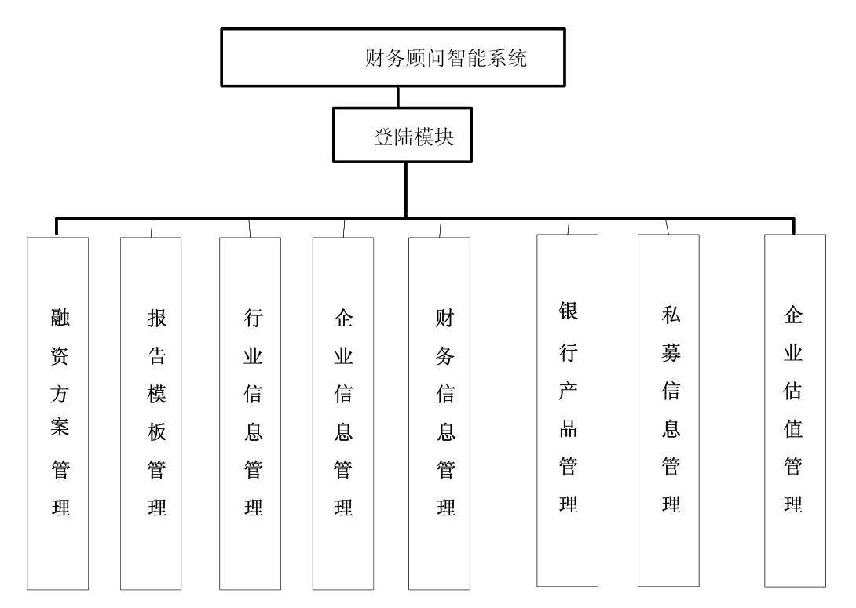
图1系统功能框架图

功能说明
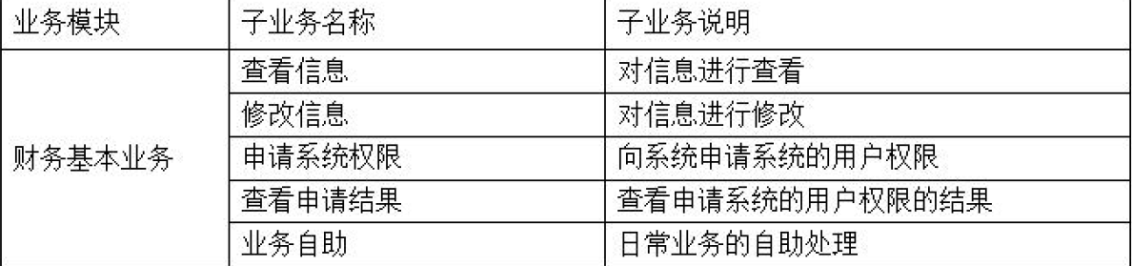
表一 财务基本业务表
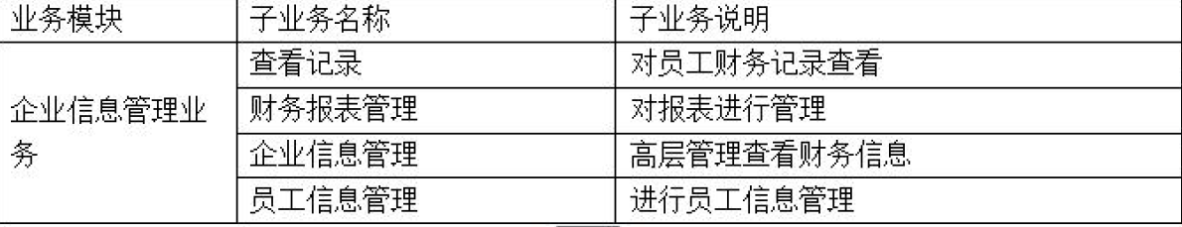
表二 企业信息管理业务表

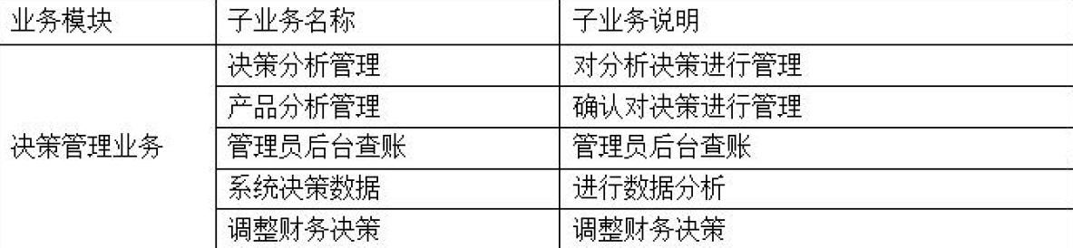
表三 决策管理业务表

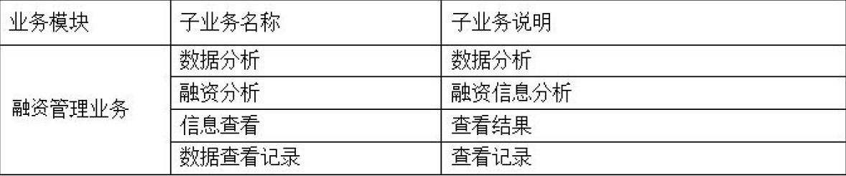
表四 融资管理业务表

系统用户的分类
本系统面向的人群是的主要是银行高层管理人员和工作人员，旨在为银行理财产品的营销和管理中能够做出更好的营销分析和服务方案的优化。下面是面向的人群分类情况图。
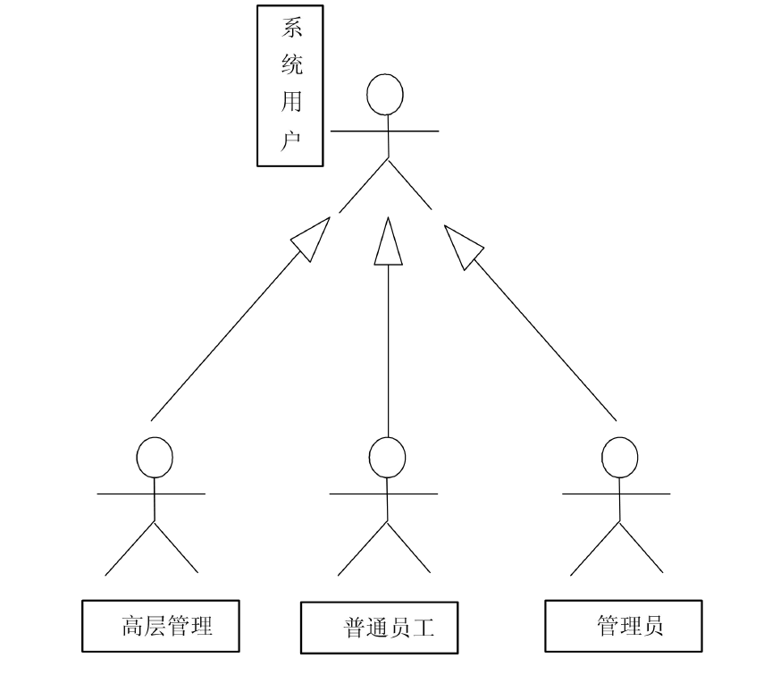

关键技术

开发技术：
Vue + ElementUI 前端
SpringBoot 后端
Redis NoSQL的应用
InfluxDB时序数据库的应用
Quartz 定时任务框架
RPC远程调用

作品特色
创意亮点：
（1）建立起银行理财产品管理的方式和标准化流程，需要规范理财产品信息的统一标准，制定统一管理体系，统一实施相关业务的受理方式，强力支撑以实现口径上的统一，参考和选用相关的先进技术，使财务信息管理平台集成化信息管理系统能够得到完整建模，建设方案主要就是为平台的要求提供服务
（2）利用数据库的机制安全性来稳定系统，同时也保障了后期维护的方便
快捷，还可以按需求针对性的删选出想要的数据，还能实现数据的管理以及业务开展过程中数据的分析。
（3）当今信息共享率非常高，大数据统计和分析应用也更加广泛和普及，这使领导层的决策变得更为有力、更为高效，再高度集成了银行中的业务系统和其他信息系统后，综合出一个完整的，全新的系统。这就使得银行理财管理将会是一个健全的、多面的系统，而且是一个多功能信息处理平台，能够共享，能够快速响应和传输信息。

详细设计

系统结构设计

技术架构
【说明系统实现采用的关键技术，B/S、C/S平台和移动平台，说明选用该技术的原因。使用的关键开发技术框架说明。】

系统架构：
（1）H5页面采用B/S架构，通过Nginx提供web服务
（2）系统整体采用B/S架构，Admin Web管理平台为服务端界面，需要使用邮件管理功能的项目应用为客户端。

关键技术：
技术类别 | 技术名称 | 作用
语言 | .NET | 主要开发语言
前端 | Vue | 模板引擎
前端 | IceWork | 阿里飞冰，快速构建前端项目
前端 | Element UI | 基于Vue的UI框架
后端 | Spring | 后端基础框架，提供AOP等功能
后端 | SpringBoot | Spring项目快速搭建框架
后端 | SpringMVC | 接受用户请求，执行相应的业务逻辑，响应用户请求
后端 | Quartz | 定时任务框架
后端 | Java Mail | 发送邮件功能
数据库 | SQL Server 2010 | 非关系型数据库，作缓存
数据库 | InfluxDB | 时序数据库，高效存储和检索监控数据
监控 | Grafana | 提供可视化监控界面，对各数据源的数据进行展示

功能模块设计

系统功能模块图如图2：
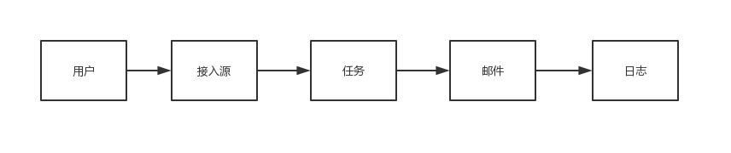
图2 系统功能模块图

核心系统架构图如图3：
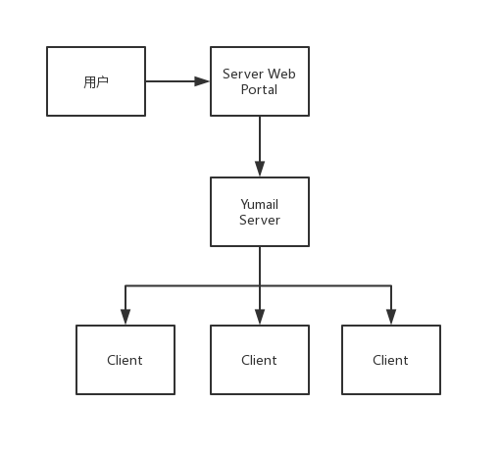
图3 核心系统架构图

Yumail Server后端采用分层模型：从上至下依次为接入层、Spring校验层、控制层（请求响应层）、业务逻辑层、数据访问层、数据存储。
接入层提供前后端连接服务，使用Nginx，同时支持url改写，gzip文件压缩等重要功能。
校验层负责请求校验、数据校验、权限校验、请求记录、日志记录。
控制层负责接受校验层过滤后的请求，等待下层完成功能后响应数据。
业务逻辑层负责调用数据访问层完成功能。
数据访问层对各数据源（如Redis）进行增删查改。
数据存储层负责存储数据，针对不同类型和时效的数据采用不同的存储方式（详情见下面“存储数据”部分）

层次结构图如图4：
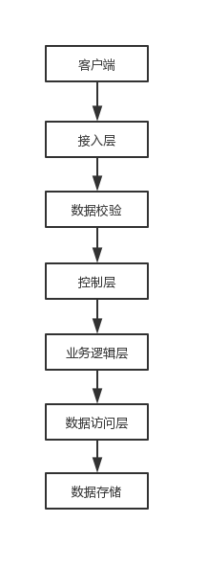
图4 层次结构图

数据结构设计

存储数据
数据存储分为四类：HashMap内存存储，NoSQL非关系型数据库——Redis，时序数据库——InfluxDB存储，文件系统存储
1. HashMap内存存储
为了保证快速为各客户端提供服务，本系统不使用关系型数据库，而是使用HashMap作为临时存储。
共有两个HashMap
（1）nameSourceMap：应用和源信息容器
（2）nameLogListMap：应用日志列表容器

2. NoSQL存储
Redis为非关系型数据库，将数据存储在内存中，访问速度极快，此处作为HashMap容器的备份，当Server掉线重启后，能够快速恢复已接入的应用信息，解决了需要Client不断重试带来的不必要性能损耗。

3. 时序数据库存储
由于系统监控数据时间特征强，数据量大，读写请求频率高。传统的关系型数据库无法满足性能需求，因此使用时序数据库存储监控数据。

系统界面设计

界面设计风格
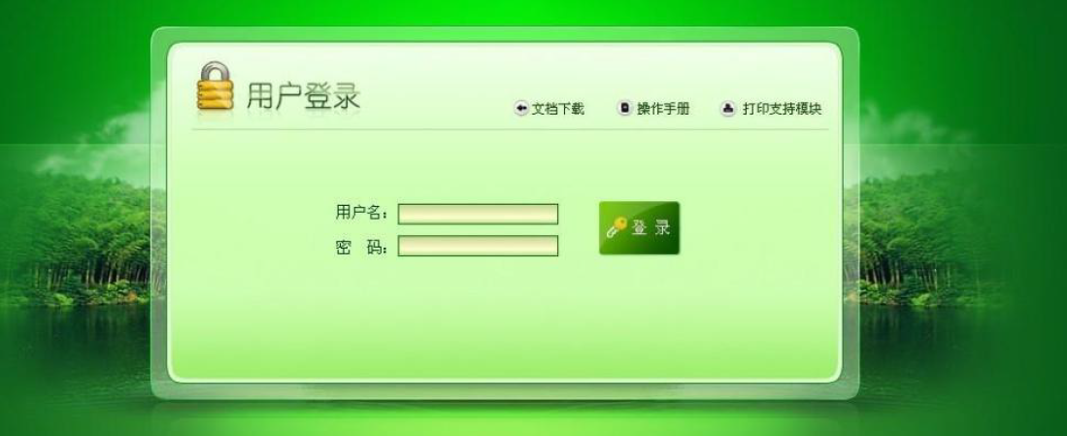
图5 主页面

主要功能页面
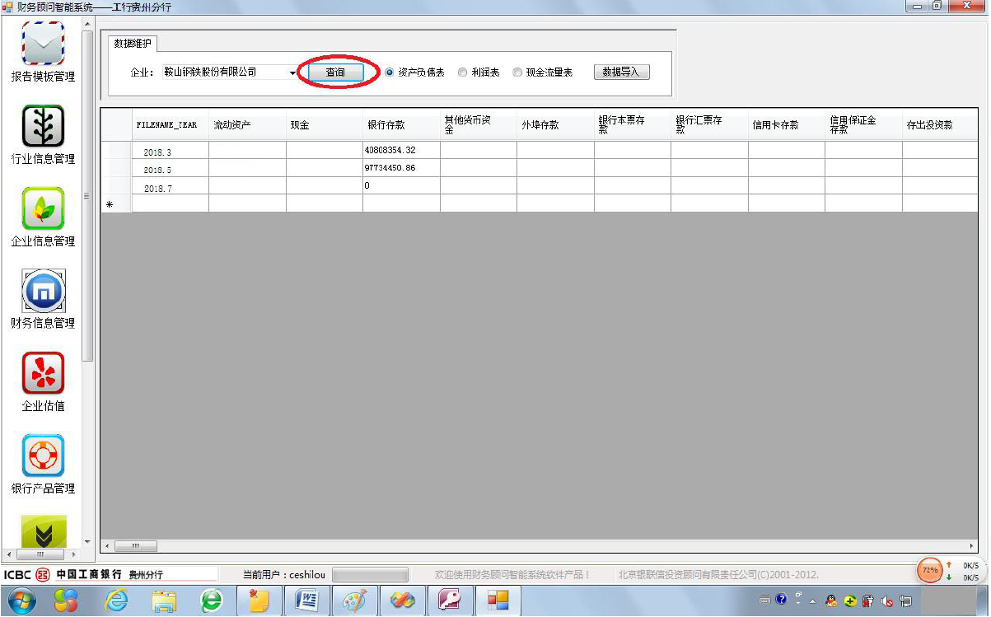
图6 财务管理信息页面
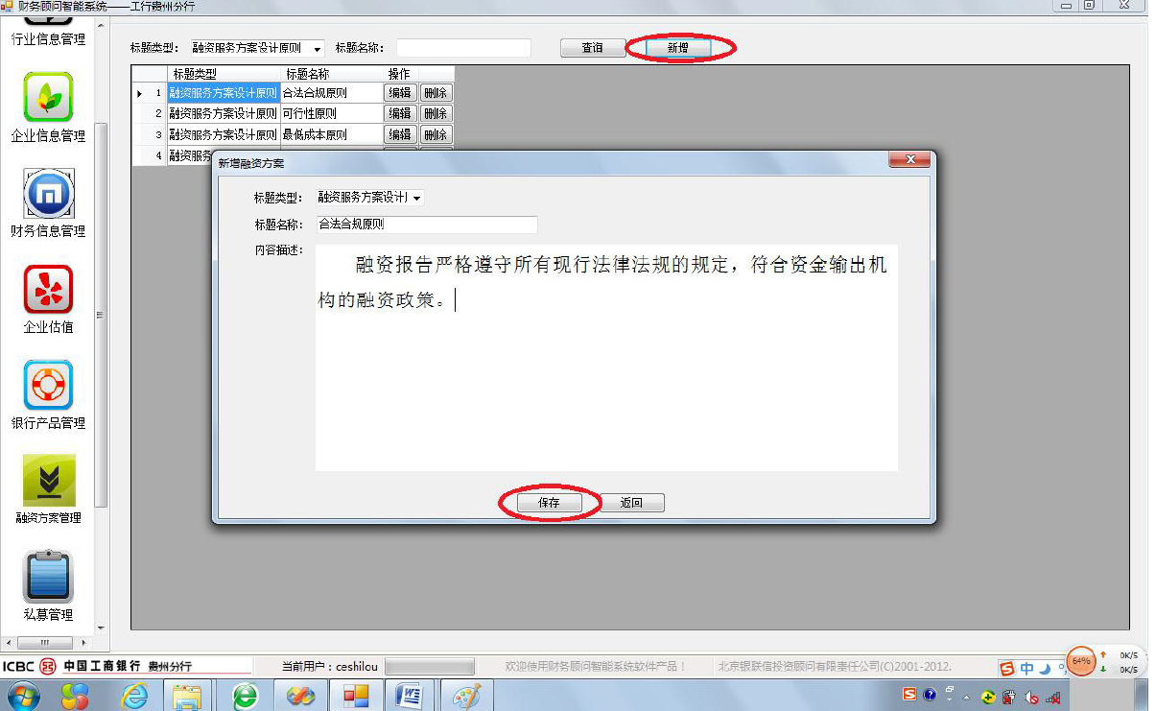
图7 邮件发送
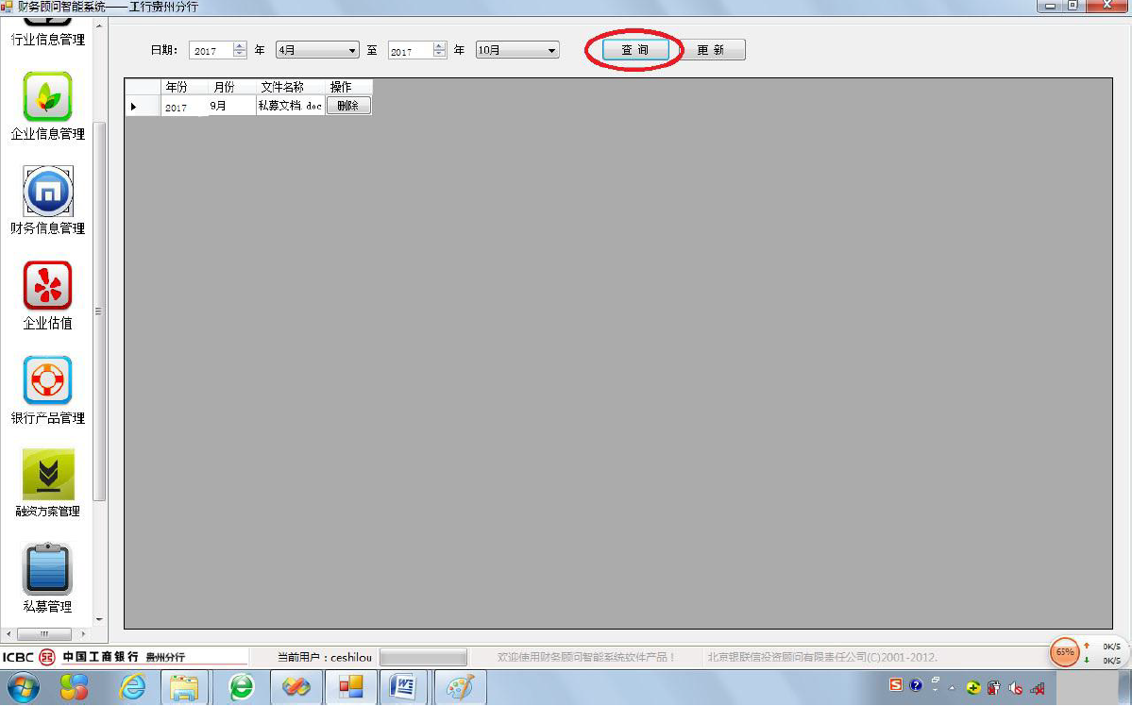
图8 应用监控

总结
本项目中银行理财产品管理系统的研发工作是以.NET 为框架进行设计的，对系统设计的所有流程来说都具备了完整的分析和设计，这样一来银行理财产品管理系统的各个功能模块都能得以完美的实现。以下内容为本次设计的主要工作：
- 实现和完善整个系统是通过对银行理财产品进行深入的研究分析以及选择正确的系统的架构而进行的，同时通过对各个模块各项功能的测试和改进，最终完成了整个系统的设计。
- 分析设计了系统中的各个功能模块，采用建模模拟流程和数据的处理情况对系统的功能分区进行了模块化的设计。开发过程中团队成员分工合作，以软件工程的方法管理整个开发过程，用Git进行版本控制管理，方便成员相互交流合作。极大的提高了开发效率，软件质量也得到了保证。
- 我们根据前台界面进行设计并用数据库数据处理作为保障，重新规范建立一个财务信息管理的标准化模型，设立财务信息管理信息的标准，统一银行理财产品管理的体系，并统一的实施了相关业务的验收工作，为系统的运行带来稳定可靠的支持，从相关技术的整合到财务信息管理平台、产品信息管理平台完成建模，完全根据平台的需求设计出方案和解决方法。
- 内置表为系统的稳定和便捷提供的安全可靠的保障，有效的分析和管理数据系统开发和维护，筛选出有用的数据和信息管理的相关业务。将来可以考虑进一步完善系统功能。丰富调度接口，对日志进行更加科学合理的管理等。

附录

源代码清单
源代码见材料

